性 別

注
意
事
項

- 緬甸地區注意事項：

- 緬甸學科測驗日期預訂於西元2026年1月25日（星期日）原則於曼德勒考區舉行（若報名人數過多另設考區）。
- 實際考試地點、考試時間及准考證發送事宜由受理申請單位另行通知。
- 考生應持准考證應試。如遺失准考證須申請補發者，請於考試當日逕至考場之試務辦公室辦理補發。

- 泰國地區注意事項：

- 泰北學科測驗預訂於西元2026年4月中上旬舉行。測驗日期（時間）、考試地點及准考證發送事宜由受理申請單位另行通知。
- 考生應持准考證應試。如遺失准考證須申請補發者，請於考試當日逕至考場之試務辦公室辦理補發。
（本欄由僑務委員會編製；申請人勿填）
僑生編號
（
自行貼妥二吋正面半身照片
請與申請表所貼照片一致）
應考考區
（請擇一勾選）
緬甸：□曼德勒
泰國：□泰北
請
貼
照
片
中文姓名
英文姓名
本表限持緬甸地區學歷證件申請者及泰北地區未立案華文中學畢業者填繳）
（
緬甸及泰北學科測驗調查表
115學年度（西元 2026年）四年制產學合作學士班

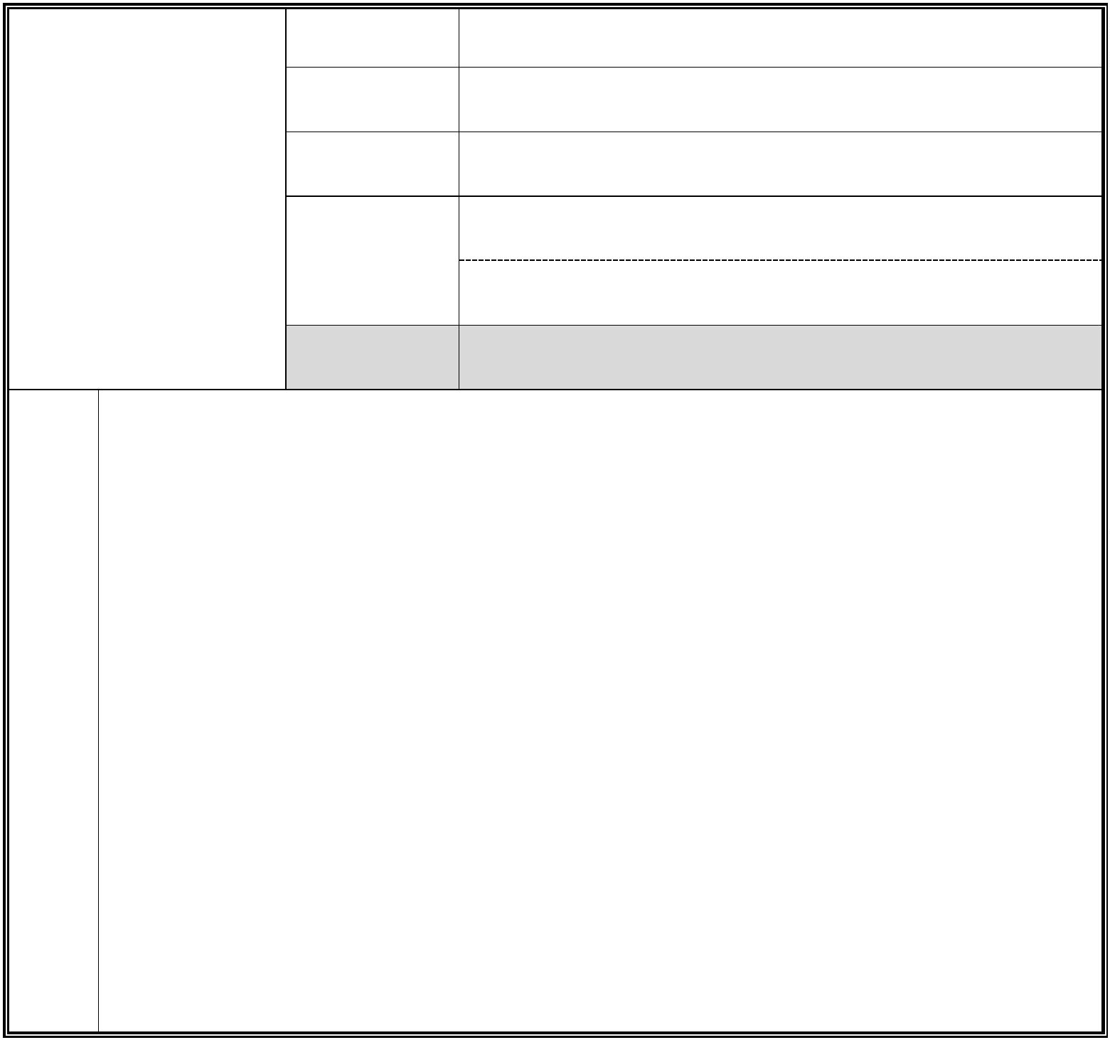

附件五

